Corvinus-kutatás: a merész és rugalmas kkv-k lesznek innovatívak
Ha a kis- és középvállalkozások (kkv-k) jobb innovációs teljesítményt szeretnének elérni, érdemes fejleszteniük a szervezetük kockázatvállalási és változtatási hajlandóságát, mert az növeli a digitális innovációs képességüket és elősegíti a digitális átalakulásukat – szögezi le a Corvinus Egyetem kutatása, amelyben a kkv-k digitális versenyképességét vizsgálták a mai digitálisan turbulens környezetben.
Bár a digitalizáció népszerű téma, leginkább a nagyvállalatok teljesítményét vizsgálják ezen a téren, a kkv-kra sokkal kevesebb figyelem jut. Noha a mai gazdasági környezetben a cégek túlélésének kulcsa a digitális átalakulás, a kisvállalkozások sokkal nehezebben indítanak digitalizációs projekteket a többi között a szűkös erőforrások, a korlátozott szaktudás, az alacsonyabb kockázattűrés miatt.
A Budapesti Corvinus Egyetem kutatói megbízásából 235, véletlenszerűen kiválasztott kis- és középvállalkozás felsővezetőivel készültek interjúk a Közép-dunántúli régió logisztikai és mechatronikai iparágaiban a Magyar Kereskedelmi és Iparkamara adatbázisából 2019 és 2020 fordulóján. A Journal of Competitiveness folyóiratban 2022 végén megjelent tanulmány szerzői a Budapesti Corvinus Egyetem kutatói: Kő Andrea, Mitev Ariel Zoltán, Kovács Tibor, Fehér Péter és Szabó Zoltán.
Az eredményekből kiderül, a digitálisan turbulens környezet önmagában pozitív hatással van az innovációs teljesítményre. Az ilyen feltételek között működő cégek hajlamosabbak arra, hogy többet kísérletezzenek a digitális technológiákkal és pénzügyileg kockázatosabb projekteket vállaljanak, és általában sikeresebbek az új termékek és szolgáltatások kifejlesztésében és bevezetésében is, mint a nem turbulens környezetben működő cégtársaik. A digitális agilitás – vagyis a gyorsan változó környezetre adott rugalmas alkalmazkodás –, a változtatási képesség és a kockázatvállalási hajlandóság növeli a cégek digitális innovációs képességét és a digitális átalakulásuk mértékét. A cégek növekvő digitális agilitása és digitális versenyképessége pedig egymást erősítő hatások.
„A kutatás fő hozadéka, hogy koncepcionális keretet nyújt a kkv-k innovatív teljesítményének javítására a digitális agilitás és a digitális versenyképesség segítségével a digitális turbulenciában” – mondta el Kő Andrea, a Corvinus egyetem Adatelemzés és Informatika Intézetének vezetője, a kutatás első szerzője.
Sajtókapcsolat:
- press@uni-corvinus.hu
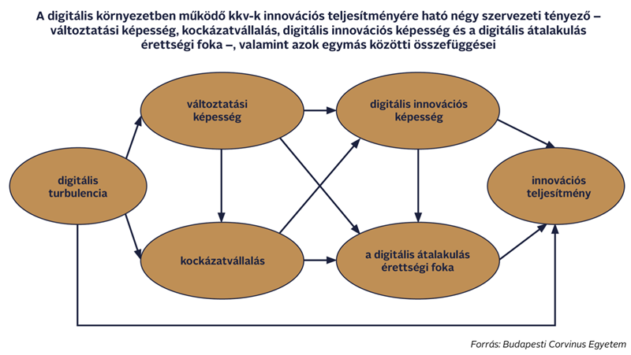 | © Budapesti Corvinus Egyetem
Eredeti tartalom: Budapesti Corvinus Egyetem
Továbbította: Helló Sajtó! Üzleti Sajtószolgálat
Ez a sajtóközlemény a következő linken érhető el:

